江苏银行无锡分行组织开展“党员走进社区，服务党费收缴”主题活动

七一前夕，江苏银行无锡分行在总行党委的统一部署下，组织各支行党支部与结对社区开展了“党员走进社区，服务党费收缴”主题活动。活动期间，各支行党支部积极组织员工培训，挑选业务骨干组建了党费收缴系统服务推广小组，深入结对社区以及辖区内党政机关、企事业单位，了解党费收缴现状，宣传该行党费收缴系统的优点，运用金融科技手段，实实在在为基层党组织和党员服务，受到了大家的欢迎。6月份，该行共组织开展各种形式的推介活动146场，参与党员302人次。

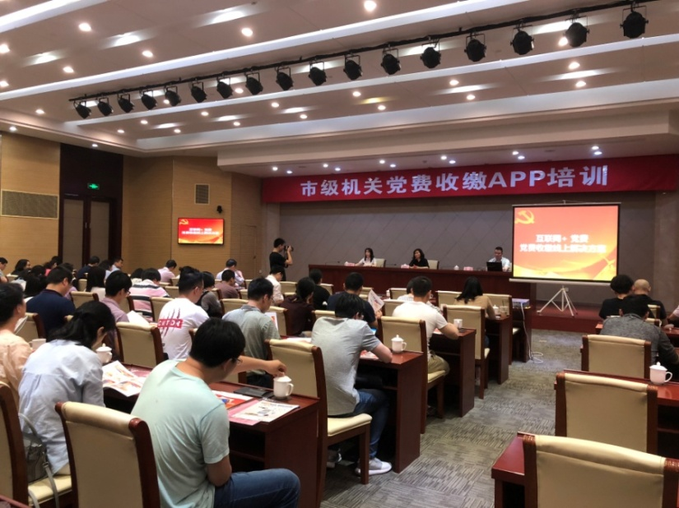该行江阴支行党支部以市级机关单位为重点，举办党费收缴APP专场讲座，抓好党费收缴系统的推广。讲座结束后支行党费收缴系统服务推广小组分组上门开展服务，主动对接联系各单位，服务小组每天提前安排上门服务场次，上门进行开卡、签约，帮助解决各单位党员缴费操作中遇到的问题。

该行扬名支行党支部走进无锡市特殊教育学校开展“爱心助学 感恩奉献”爱心助学活动，向学校赠送50多本少儿读物。活动当天，支行进一步为学校党员教师提供党费收缴系统应用指导服务，指导该校老师们如何通过我行手机银行、网银等进行党费缴纳，并耐心解答了老师们在党费缴纳过程中遇到的各种问题，树立了江苏银行良好的服务形象。

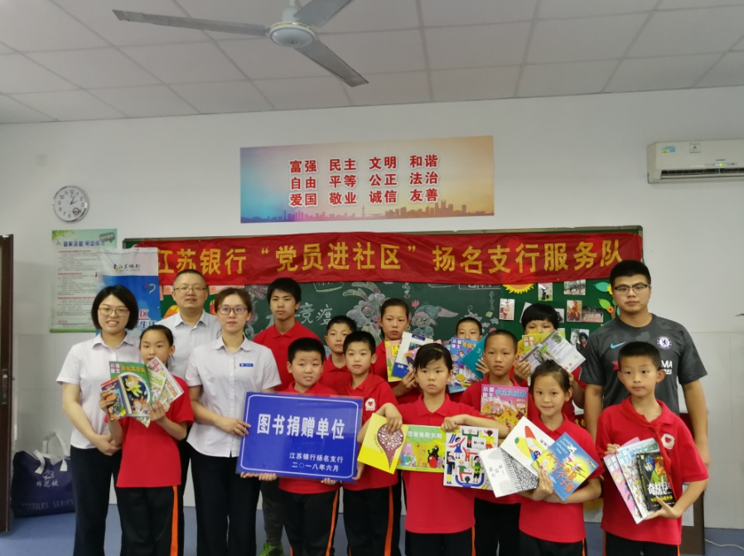

该行新区支行党支部在活动前期，利用夕会积极组织网点党员、业务人员学习党费收缴系统宣传话术、操作流程等，做好党费收缴系统推广服务的各项准备工作。6月21日，支行党支部走访江苏腾旋科技有限公司，举办党费收缴系统推广交流会。会上，对该行党费收缴系统出台背景及其优势作了介绍，同时对线上收缴及具体操作方式作了详尽的讲解。这些优势得到了该单位陈书记及党员代表们的一致认可，当场与支行签订了党费收费系统合作协议，支行将继续做好后续服务。（文/许灏）